

Conocer las especies típicas de un país es un buen panorama para las vacaciones.

El Mercurio, sábado 19 de enero de 2008

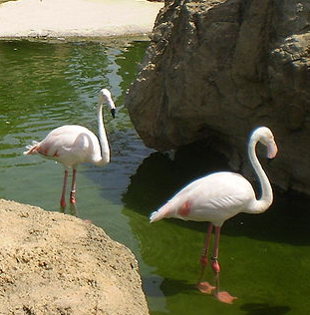

Flamencos chilenos. Ver fuente imagen

Si de conocer ejemplares silvestres se trata, lo ideal es visitar parques y reservas nacionales. "Ahí los animales están más acostumbrados a la presencia humana, por lo que es más fácil acercarse, e incluso tocarlos", dice el veterinario del Zoológico Metropolitano, Mauricio Fabry.

En la Primera Región está el Parque Nacional Lauca, donde es fácil avistar taguas. "Estas aves acuáticas de gran tamaño hacen sus nidos en el agua y son muy bonitas. También hay vicuñas que, por estar en un entorno protegido, son menos huidizas de los humanos". Y siguiendo con las aves, la Reserva Nacional Los Flamencos, en la Segunda Región, ofrece una densa población de estas aves zancudas para observar. "Vale la pena ir, porque en ese lugar están las tres especies que existen en Chile".

El zorro culpeo es otro animal que se puede ver e incluso acariciar sin problemas, cuenta Fabry, en el Parque Nacional Pan de Azúcar, en la Tercera Región: "Son muy amistosos, pero no es bueno darles comida, porque eso altera su hábitat natural". También es fácil encontrarlos en el Santuario de la Naturaleza Villa Paulina, camino a Farellones, donde además se pueden avistar cóndores, "especialmente al mediodía, que es la hora en la que salen a forrajear". La jefa del departamento de vida silvestre del SAG, Cecilia González, aclara que la creencia de que son agresivos y que atacan a la gente, no es más que un mito. "De hecho, no es un ave rapaz, sino un buitre".

Otra alternativa para quienes opten por quedarse en Santiago es visitar el Humedal de Batuco, donde habita una serie de aves acuáticas "autóctonas y poco comunes, como cisnes de cuello negro, taguas y garzas", comenta Fabry.

Souvenir prohibido
En la Cuarta, Sexta y Séptima Región está el loro tricahue. En esta última zona habita especialmente en la Reserva Nacional Radal Siete Tazas. "Por lo atractivo de su plumaje, muchas personas los atrapan y se los llevan para tenerlos como mascotas; una acción prohibida, porque están en peligro de extinción", acota Cecilia González.

El emblemático huemul es cada vez más difícil de ver. Sin embargo, Mauricio Fabry aconseja a quienes tengan interés en encontrarlo, visitar la Reserva Nacional Tamango, en la Undécima Región. "Ahí es posible verlos de cerca, porque están más acostumbrados a los humanos y no se arrancan". Más al sur, en el Parque Nacional Torres del Paine, conviven guanacos y ñandúes. "Es aconsejable verlos lo más temprano posible, porque en la mañana realizan la mayor parte de sus actividades", explica Fabry.



Elaborado por: El Mercurio, sábado 19 de enero de 2008
http://diario.elmercurio.cl/detalle/index.asp?id={6d0a2a11-f003-453d-bed8-ff537cd0f9a0}

Fuente imagen: http://commons.wikimedia.org/wiki/File:Bioparc_-_Flamencos.JPG. Esta fotografía fue tomada por Googledance y tiene licencia Creative Commons Atribución 3.0 Unported.

